ICOI世界年會 於溫哥華會議中心圓滿落幕
（文／編輯部整理；圖／謝曾安醫師提供）

全球牙醫界年度盛事「ICOI第26屆世界年會暨亞太區第12屆年會」，於8/20、8/21、8/22三日，假全新落成的加拿大溫哥華會議中心舉行，吸引世界各地的牙醫師，以及相關領域的學者、專家們踴躍參與，交流最新的植牙技術。主辦單位並為參與盛會的我牙醫同儕們，進行植牙專科醫師資格認證，包括研究員（Fellowship）、修復碩士（Mastership），以及象徵最高榮譽的院士（Diplomate）等。

特別一提的是，我國共有六位牙醫同儕，除了已擁有Diplomate資格外，更因為近三年內共進行二次以上的學術發表、修滿150個再教育學分，並通過大會甄試，獲淮將姓名公佈在台灣區ICOI官網上，其中有四位為北醫校友，分別為︰王傳鑫醫師（22屆）、黃明裕醫師（22屆）、翁肇嘉醫師（22屆）、謝曾安醫師（26屆）。其他二位獲此殊榮的牙醫同儕，為羅文杰醫師與溫泳淇醫師。

本屆ICOI世界年會規模空前盛大，地點選在總面積超越一百萬平方英呎、今年初才全新落成的加拿大新地標「溫哥華會議中心」舉行，並同時召開第12屆IPS植牙修復研討會、第12屆ICOI亞太區年會，以及世界牙材展。相準亞太地區的市場潛力，主辦單位特別設有中文、日語、韓語同聲翻譯，令與會牙醫師們不再有溝通上的問題，專心進行植牙技術的交流。

ICOI是全球最大的植牙學術組織，總部位於美國，在全球65個國家擁有超過二萬五千名牙醫會員，其培訓課程深受全球牙醫信任與歡迎。同時，ICOI 為牙醫提供權威的國際專科醫師資格認證，包括 Fellows hip（研究員）、Mastership（修復碩士），以及象徵最高榮譽的Diplomate （院士）等。更多有關ICOI的資訊，可上ICOI台灣區網站查詢，網址︰http://icoi-tw.com。

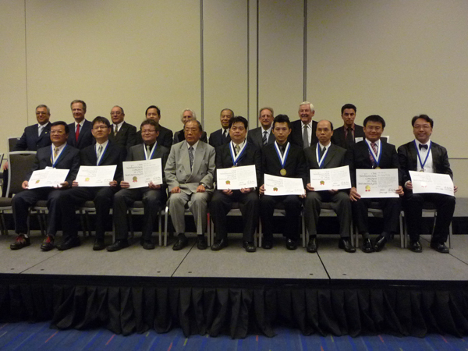  北我通過ICOI植牙專科醫師認證的牙醫同儕們，於獲頒證書時合影／謝曾安醫師提供 | 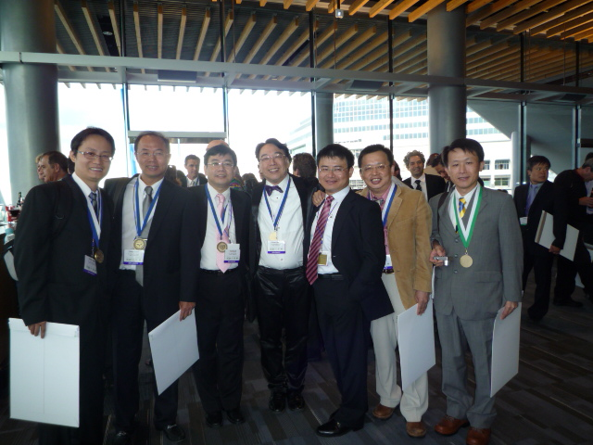  我參與ICOI國際大會的牙醫同儕們，於展場中合影／謝曾安醫師提供
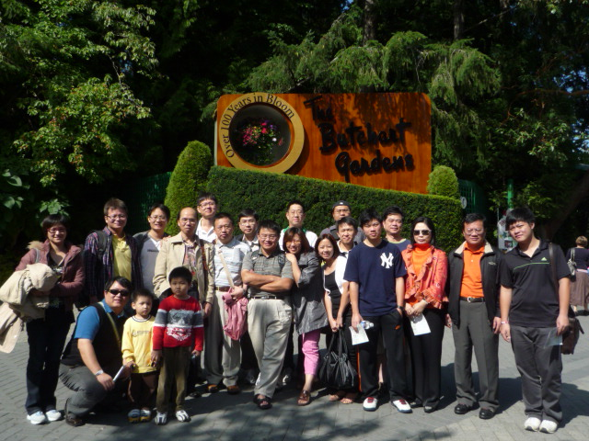  參與ICOI國際大會的醫師同儕們，於旅途中順道造訪風光明媚的加拿大／謝曾安醫師提供 | 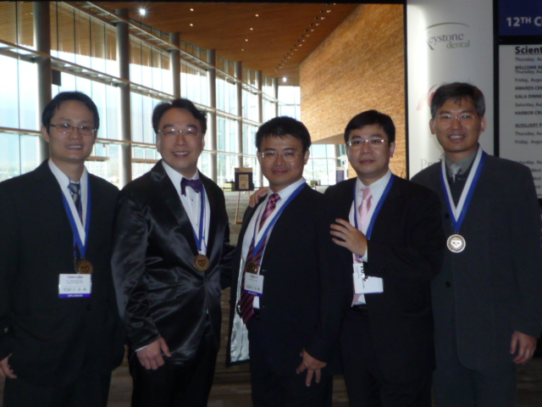  臨去秋波，於ICOI國際大會展場門口，留下寶貴的照片／謝曾安醫師提供

